МИНИСТЕРСТВО НАУКИ И ВЫСШЕГО ОБРАЗОВАНИЯ РОССИЙСКОЙ ФЕДЕРАЦИИ

ФЕДЕРАЛЬНОЕ ГОСУДАРСТВЕННОЕ БЮДЖЕТНОЕ ОБРАЗОВАТЕЛЬНОЕ УЧРЕЖДЕНИЕ ВЫСШЕГО ОБРАЗОВАНИЯ

## «БЕЛГОРОДСКИЙ ГОСУДАРСТВЕННЫЙ ТЕХНОЛОГИЧЕСКИЙ УНИВЕРСИТЕТ им. В. Г. ШУХОВА»

**(БГТУ им. В.Г. Шухова)**

Кафедра программного обеспечения вычислительной техники и автоматизированных систем

Лабораторная работа №6

по дисциплине: Архитектура вычислительных систем тема: «Логические команды и команды сдвига»

# Выполнил: ст. группы ПВ-223

# Дмитриев Андрей Александрович

Проверил:

# Осипов Олег Васильевич

Белгород 2024 г.

# Вариант 2

Цель работы: изучение команд поразрядной обработки данных.

1. Написать программу для вывода чисел на экран согласно варианту задания. При выполнении задания №1 все числа считать беззнаковыми. Написать и использовать функцию **output(a)** для вывода числа **a** на экран или в файл. Функция должна удовлетворять соглашению о вызовах. В функцию для вывода **output** передавать в качестве аргумента переменную размерности 32 или 64 бита, которой достаточно для хранения числа. К примеру, если в задании число указано как 15-разрядное, то аргументом функции должно быть число размером двойное слово, если 40-разрядное, то учетверённое слово. Функция должна выводить столько разрядов числа, сколько указано в задании, даже если старшие разряды равны нулю. Не допускается прямой перебор всех чисел с проверкой, удовлетворяет ли оно условию вывода (за исключением вариантов № 8, 12, 13). Числа выводить в порядке, который является удобным. Проверить количество выведенных чисел с помощью формул комбинаторики. В отчёт включить вывод формул и результаты работы программы.
2. Написать подпрограмму для умножения (**multiplication**) или деления (**division**) большого целого числа на 2*n* (в зависимости от варианта задания) с использованием команд сдвига. Подпрограммы должны иметь следующие заголовки:

**multiplication(char* a, int n, char* res); division(char* a, int n, char* res).**

Входные параметры: *a* – адрес первого числа в памяти, *n* – степень двойки. Выходные параметры: *res* – адрес массива, куда записывается результат. В случае операции умножения, для массива *res* зарезервировать в два раза больше памяти, чем для множителей *a* и *b*. Числа *a*, *b*, *res* вывести на экран в 16-ричном виде. Подобрать набор тестовых данных для проверки правильности работы подпрограммы.

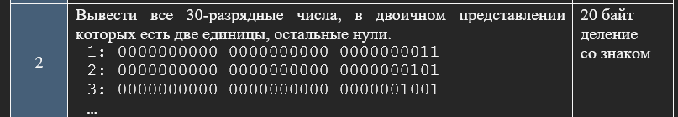

# Задание №1.

.data

    mask1 dd 1b

    fmt db "%d", 0

    fntNewLine db 10,13, 0

    fmt_number db "%d :", 9, 0

.code

output proc uses eax ebx edx ecx a_ : dword

    mov eax, a_

    shl eax, 12

    clc

mov ecx, 20

output_number:

    rol eax, 1

    mov edx, eax

    and edx, 1b

    push eax

    push ecx

    push edx

    push edx

    push offset fmt

    call crt_printf

    add esp, @WordSize * 2

    pop edx

    pop ecx

    pop eax

    loop output_number

    push offset fntNewLine

    call crt_printf

    add esp, @WordSize

    ret

output endp

START:

    mov ecx, 19

    mov esi, 1

first_loop:

    push ecx

    mov ebx, mask1

    shl ebx, cl

second_loop:

    dec ecx

    mov edx, mask1

    shl edx, cl

    xor eax, eax

    or eax, ebx

    or eax, edx

    push ecx

    push eax

    push ebx

    push esi

    push offset fmt_number

    call crt_printf

    add esp, @WordSize

    pop esi

    inc esi

    pop ebx

    pop eax

    pop ecx

    invoke output, eax

    cmp ecx, 0

    jne second_loop

    pop ecx

    loop first_loop

    push 0

    call ExitProcess

END START

# Вывод программы:

# 

Задание №2.

.data

    fmtF db "%d", 0

    fntNewLine db 10, 13, 0

    number dw 15 dup(7777h), 07531h

    fmt db "k = %d", 13, 10, 0

.code

output proc uses eax ebx edx ecx a_ : word

    xor eax, eax

    xor edx, edx

    mov ax, a_

    clc

    mov ecx, 16

output_number:

    rol ax, 1

    mov edx, eax

    and edx, 1b

    push eax

    push ecx

    push edx

    push edx

    push offset fmtF

    call crt_printf

    add esp, @WordSize * 2

    pop edx

    pop ecx

    pop eax

    loop output_number

    ret

output endp

output_big_number proc uses eax ebx edx ecx number_ : dword

    mov ebx, number_

    mov ecx, 0

print_val1_:

    invoke output, word ptr [ebx + ecx * 2]

    inc ecx

    cmp ecx, 16

    jne print_val1_

    invoke crt_printf, offset fntNewLine

    add esp, @WordSize

    ret

output_big_number endp

div_2 proc number_ptr: dword, k_ : dword

    pushad

    mov ecx, k_

    mov ebx, number_ptr

loop_start:

    push ecx

    mov esi, ebx

    clc

    mov ecx, 16

loop_shift:

    rcr word ptr [esi], 1

    pushf

    add esi, 2

    popf

    loop loop_shift

    pop ecx

    loop loop_start

    popad

    ret

div_2 endp

START:

invoke output_big_number, offset number

invoke div_2, offset number, 2

invoke output_big_number, offset number

invoke div_2, offset number, 1

invoke output_big_number, offset number

invoke div_2, offset number, 1

invoke output_big_number, offset number

invoke div_2, offset number, 1

push 0

call ExitProcess

END START

Вывод программы:

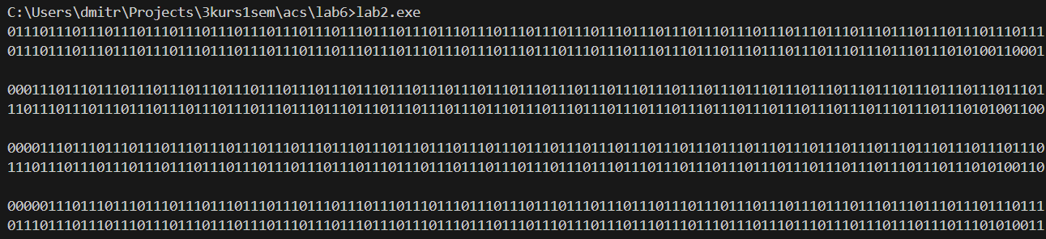

**Вывод:** Входе лабораторной работы изучены команды сопроцессора для выполнения арифметических операций